新 书 推 荐

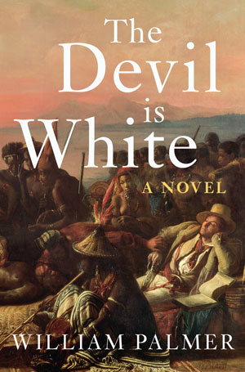
中文书名：《白色恶魔》
英文书名：The Devil is White
作 者：William Palmer
出 版 社：Jonathan Cape
代理公司：United Agents/ANA
页 数：304页
出版时间：2013年3月
代理地区：中国大陆、台湾
审读资料：电子稿
类 型：文学

内容简介：

他们说其遇到的恶魔是白色的……

1791年，一群英国绅士为了探索新大陆而寻找同伴。他们反对奴隶制，他们憧憬一个非洲自由大陆，在那里，黑人和白人和谐地生活在一起。

刚开始的时候，一些似乎都很顺利。一百多个男男女女和儿童们从伦敦登上了“法老号”游轮。他们的目的地是穆兰达（Muranda），一个非洲西海岸尚未被开发的岛屿，那里的一切都令人向往：避世、肥沃、水源充足。他们的领袖是商人乔治·维特克劳夫特阁下（George Whitcroft）；为他们航行船只的是英勇的库普兰德（Coupland）船长；还有一位为大家治疗病痛的医生以及立合同的律师；当然还有一位做记录的诗人，他年轻而富有贵族气质。

他们到达穆兰达后，发现这里就像一个天堂。硕果累累，鱼儿成群，当地的酋长也很是友好。一些人开始工作。一些人放松起来，他们游泳，在夜里喝酒跳舞。然而，热带的大自然开始持续不断地袭击他们。热病残忍地蔓延开来。他们刚刚建到一半的屋子完全倒塌。他们之间爆发了激烈的争论，甚至接近暴乱，紧接着他们相互遗弃。卡斯帕（Caspar）心中的诗意天堂转眼变成了地狱；木匠霍德（Hood）痛苦地为定居者修建堡垒；酒醉的医生欧文（Owen）和他长期以来一直遭受痛苦的妻子菲比（Phoebe）；以及内部敌人迈尔斯（Meares）。在如此赤裸裸的灾难面前，一个人如何面对致命的新危险？

作者简介：

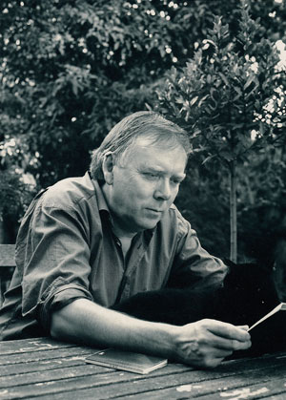
威廉·帕尔默（William Palmer）出生于1945年，在英格兰和威尔士两地上学。他于60年代到70年代生活在伦敦以及米德兰，从事过很多职业。80年代中期的时候，他成为全职作家，完成并出版8部作品。

他的故事和诗歌刊登在很多期刊上包括《伦敦杂志》（London Magazine）、《诗歌评论》（Poetry Review）、《丽都》（Rialto）以及《泰晤士报文学增刊》（Times Literary Supplement），BBC的3台和4台也广播过他的作品。他如今定期为《独立报》（Independent）以及《文学评论》（Literary Review）撰写评论。

1997年，他被授予作家协会的旅行奖金（Travelling Scholarship of the Society of Authors），2002年他获得艺术委员会大学奖学金（arts Council Bursary），不仅如此他的诗歌集《救岛》（The Island Rescue）还在里斯托尔作家周上荣获了最佳首部作品集奖（First Collection Prize），除了写作之外，他还从事于教学工作。

他最近刚完成一部研究12名酗酒作家以及酒精对他们的作品和工作带来何种影响的作品《进行之中：酒醉的作家们》（WORK IN PROGRESS: UNDER THE INFLUENCE）。

谢谢您的阅读！
请将反馈信息发至：齐梦涵（Nicole Qi）
安德鲁·纳伯格联合国际有限公司北京代表处
北京市海淀区中关村大街甲59号中国人民大学文化大厦1705室
邮编：100872
电话：010-82504206
传真：010-82504200
Email：Nicole@nurnberg.com.cn
网址：http://www.nurnberg.com.cn
微博：http://weibo.com/nurnberg
豆瓣小站：http://site.douban.com/110577/

